บทที่ 15
คู่มือการสร้างแบบทดสอบโดย Authorware

- ผู้ใช้จำเป็นต้องติดตั้งโปรแกรม Macromedia Authorware 6.0 เพื่อใช้ในการสร้างแบบทดสอบ
- เปิดไฟล์ที่ชื่อ Prototype.a6p ซึ่งอยู่ใน Directory ที่ชื่อว่า Files เมื่อเปิดไฟล์นี้แล้วก็จะปรากฏดังรูปที่ 15-1

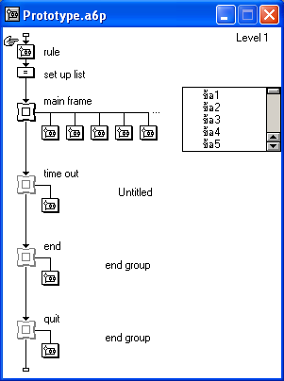

รูปที่ 15-1

- จากรูปที่ 1 แสดง Icon หลักของแบบทดสอบซึ่งมีอยู่ 6 Icon ที่อยู่บน Flow Line ซึ่งแต่ละ Icon มีหน้าที่ดังนี้
  - Icon ชื่อ rule ซึ่งเป็นประเภท Map Icon ใช้ในการอธิบายถึงข้อกำหนดและรายละเอียดของแบบทดสอบโดยการ double click ที่ rule ก็จะปรากฏรายละเอียดภายในซึ่งแสดงในรูปที่ 15-2

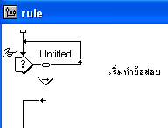
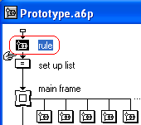

รูปที่ 15-2

เมื่อต้องการแก้ไขข้อกำหนดและรายละเอียดของแบบทดสอบให้ double click ที่ Interaction Icon ดังรูปที่ 15-3 ก็จะปรากฏหน้าต่างขึ้นมาดังรูปที่ 15-4 ซึ่งสามารถแก้ไขข้อความต่างๆได้

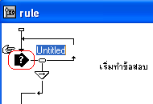
รูปที่ 15-3

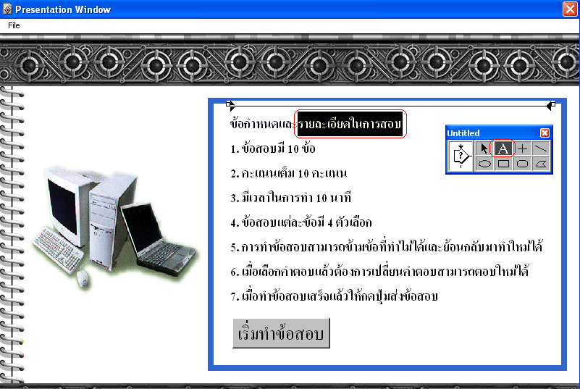

รูปที่ 15-4
  - Icon ชื่อ set up list เป็น Icon ประเภท Calculation ซึ่งมีหน้าที่สำคัญ 2 อย่างคือกำหนดเฉลยของแบบทดสอบและกำหนดเวลาในการทำแบบทดสอบ เมื่อต้องการแก้ไขก็ให้ double click ที่ Icon นี้ดังรูปที่ 15-5 ก็จะปรากฏหน้าต่างดังรูปที่ 15-6
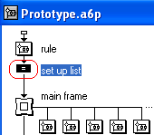

รูปที่ 15-5

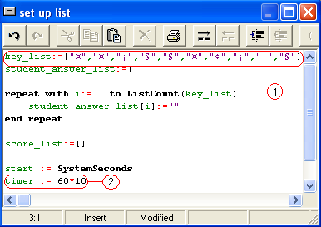

รูปที่ 15-6

จากรูปที่ 6 ส่วนที่ 1 คือส่วนที่ใช้ในการกำหนดเฉลยของแบบทดสอบซึ่งวิธีในการกำหนด สามารถทำได้โดยการใช้ Text Editor เช่น Notepad ในการกำหนดเฉลยในแต่ละข้อจากนั้นจึงทำการคัดลอกเฉลยดังกล่าวมาวางในส่วนที่ 1 (เนื่องจากการแก้ไขโดยตรงนั้นทำได้ไม่สะดวกเนื่องจากไม่สนับสนุนภาษาไทยในส่วนของ code ใน set up list) ซึ่งได้แสดงตัวอย่างไว้ในรูปที่ 15-7

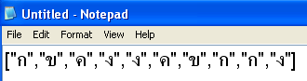

รูปที่ 15-7
จากรูปที่ 7 เป็นการกำหนดเฉลยของแบบทดสอบซึ่งมีทั้งหมด 10 ข้อ (หากมีการเพิ่มแบบทดสอบเป็น 15 ข้อก็ให้ทำการเพิ่มเฉลยเข้าไปอีก 5 ข้อ) หลังจากนั้นให้ทำการคัดลอกเฉลยดังกล่าวไปวางแทนที่ของเดิมก็จะได้ผลลัพธ์ดังรูปที่ 15-8

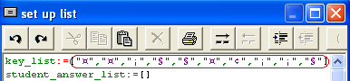
ก่อนแก้ไข

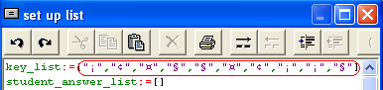

หลังแก้ไข

รูปที่ 15-8

จากรูปที่ 6 ส่วนที่ 2 คือส่วนที่ใช้ในการกำหนดเวลาในการทำแบบทดสอบซึ่งมีหน่วยเป็นวินาทีซึ่งจากรูปที่ 6 แสดง timer := 60*10 หมายความว่ากำหนดเวลาทำแบบทดสอบไว้ 600 วินาที ซึ่งเท่ากับ 10 นาทีนั่นเองดังนั้นหากเราต้องการเพิ่มเวลาเป็น 15 นาที ก็ให้แก้ไขเป็น
timer := 60*15

  - Icon ชื่อ main frame เป็น Icon ประเภท Framework ซึ่งเป็นส่วนที่สำคัญที่สุดของแบบทดสอบเนื่องจากการสร้าง-แก้ไขแบบทดสอบ, การเพิ่ม-ลด แบบทดสอบ รวมทั้งรายละเอียดอื่นๆ ที่เป็นส่วนหลักๆของแบบทดสอบล้วนอยู่ใน main frame ทั้งสิ้น
    - การสร้าง-แก้ไขแบบทดสอบ หลังจากเราเปิดไฟล์ Prototype.a6p ขึ้นมาแล้วก็ให้ double click ที่แบบทดสอบเพื่อเข้าไปเพิ่มข้อความที่เป็นโจทย์หรือตัวเลือกคำตอบ ดังแสดงในรูปที่ 15-9

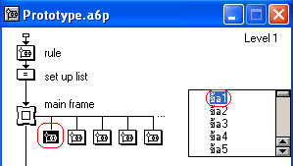

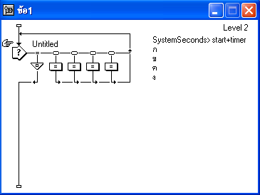

รูปที่ 15-9
หลังจากนั้นให้ Double click ที่ Interaction Icon เพื่อเข้าไปเพิ่มโจทย์และตัวเลือกดังแสดงในรูปที่ 15-10

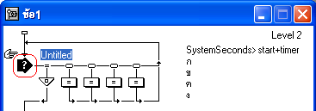

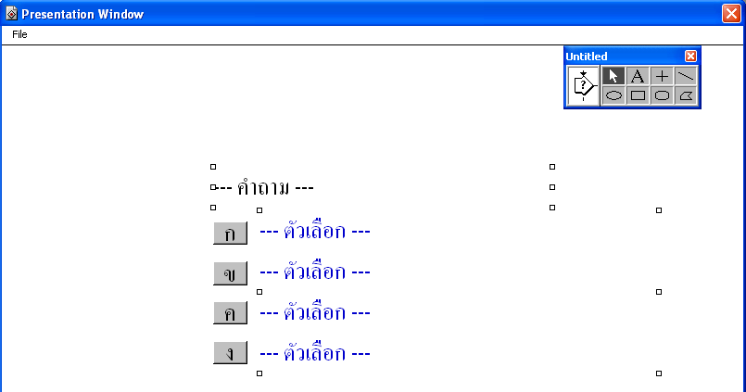

รูปที่ 15-10

ในกรณีที่ต้องการเพิ่มรูปเข้าไปในคำถามด้วยให้ทำตามขั้นตอนในรูปที่ 15-11 โดยการเลือกที่เมนู Insert->Image… จากนั้นจึงเลือก Import… ดังรูปที่ 15-12

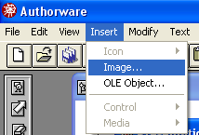

รูปที่ 15-11
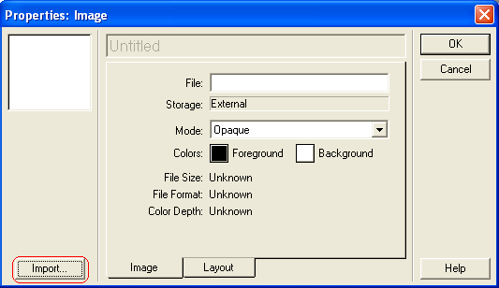

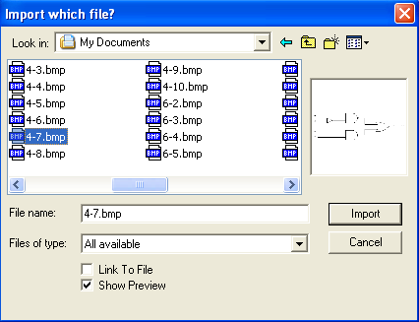

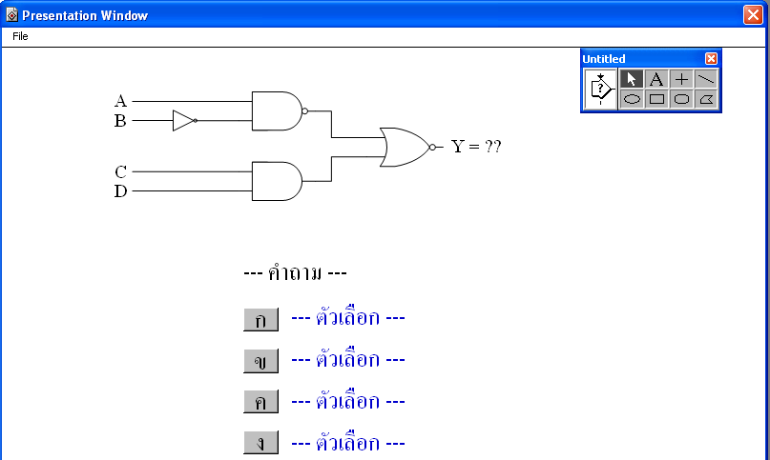

รูปที่ 15-12
    - การเพิ่มแบบทดสอบ ให้ไปที่ main frame แล้วคัดลอกแบบทดสอบซึ่งเป็น Map Icon มา 1 ข้อหลังจากนั้นจึงนำไปวางไว้หลังข้อสุดท้ายดังแสดงตัวอย่างในรูปที่ 15-13

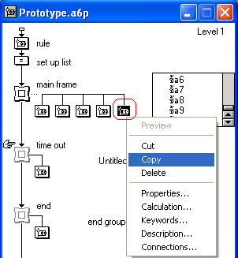

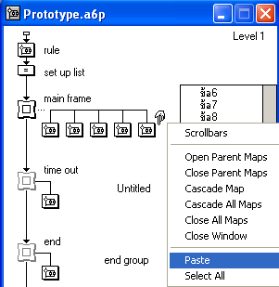

รูปที่ 15-13

หลังจากนั้นจึงไปเพิ่มเฉลยของแบบทดสอบข้อที่เพิ่มเข้ามาดังรูปที่ 15-14

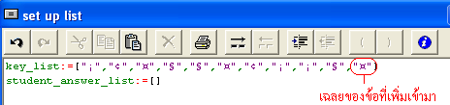
รูปที่ 15-14

    - การลบแบบทดสอบ ให้ไปที่ main frame แล้วจึงทำการลบแบบทดสอบที่ต้องการลบดังแสดงตัวอย่างในรูปที่ 15-15

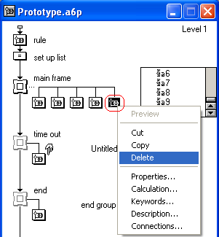

รูปที่ 15-15

หลังจากนั้นจึงเข้าไปลบเฉลยของแบบทดสอบของข้อที่ลบไปเช่นลบข้อที่ 6 ออกไปก็ต้องไปลบเฉลยของข้อที่ 6 ออกดังแสดงตัวอย่างในรูปที่ 15-16

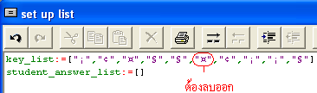

รูปที่ 15-16
  - Icon ชื่อ time out เป็น Icon ประเภท Framework ซึ่งใช้แสดงข้อความบอกให้รู้ว่าหมดเวลาทำแบบทดสอบแล้วซึ่งจะแสดงข้อความดังรูปที่ 15-17

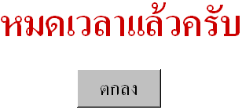

รูปที่ 15-17

  - Icon ชื่อ end เป็น Icon ประเภท Framework ทำหน้าที่สรุปคะแนนของผู้ทำแบบทดสอบซึ่งจะแสดงข้อความดังรูปที่ 15-18

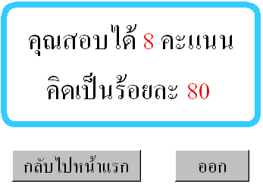

รูปที่ 15-18

  - Icon ชื่อ quit เป็น Icon ประเภท Framework จะเป็นการออกจากการทำข้อสอบซึ่งจะทำงานเมื่อกดปุ่ม “ออก” ขณะที่ทำข้อสอบโดยจะไม่มีการสรุปคะแนนของการทำข้อสอบดังแสดงตัวอย่างในรูปที่ 15-19

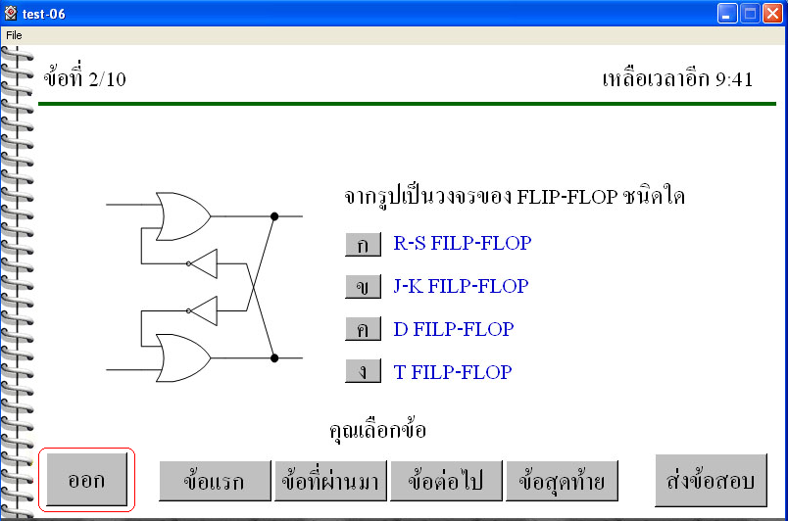

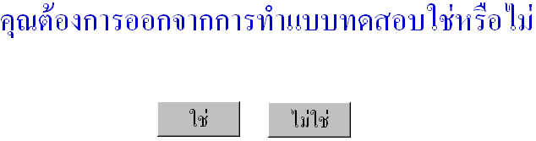

รูปที่ 15-19

4. หลังจากที่สร้างแบบทดสอบได้ตามความต้องการแล้ว เพื่อการนำไปใช้งานดังนั้นจึงต้องทำให้ไฟล์แบบทดสอบนั้นแปลงเป็น Application ไฟล์ ด้วยการใช้งานฟังก์ชั่น Publish ของตัว Authorware ซึ่งสามารถเลือกได้ว่าต้องการจะ Publish เป็นไฟล์ชนิดใด โดยมีขั้นตอนดังนี้
- เลือกที่ File->Publish->Publish Settings… หรือกด Ctrl + F12 ซึ่งจะเป็นการเซตตำแหน่งของไฟล์ที่ทำการ Publish แล้วว่าจะไปอยู่ที่ใด ซึ่งแสดงดังรูปที่ 15-20

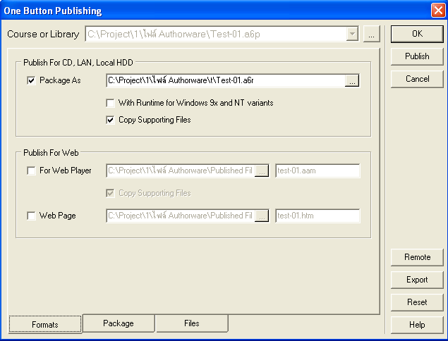

รูปที่ 15-20

จากรูปที่ 15-20 ในที่นี้เราต้องการให้ไฟล์ที่ Publish นั้นเป็น Application ไฟล์ก็ให้เลือกที่ Package As ที่อยู่ในส่วนของ Publish For CD, LAN, Local HDD แล้วก็ให้เลือกตำแหน่งที่จะให้ไฟล์นั้นไปอยู่
- หลังจากนั้นก็กด OK ซึ่งถ้ามีการ Publish ก็จะเป็นไปตามค่าที่เราเซตไว้
- คราวนี้เรามาทำการ Publish กันเลยเลือกที่ File->Publish->Publish หรือกด F12 ตัว Authorware ก็จะทำการ Publish ไฟล์ไปยังตำแหน่งที่เราเลือกไว้ ซึ่งตัว Authorware ก็จะสร้างไฟล์ที่จำเป็นสำหรับการรันไฟล์ Application ไว้ให้ด้วย ณ ตำแหน่งนี้ ดังแสดงโครงสร้างของ Folder ที่ใช้ในการเก็บไฟล์ดังรูปที่ 15-21

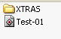

รูปที่ 15-21

จากรูปที่ 15-21 ไฟล์ Test-01 นั้นจะเป็น Application ไฟล์ที่สามารถรันได้เลย ส่วน Folder XTRAS นั้นจะเก็บไฟล์ที่จำเป็นในการรัน Application ซึ่งเมื่อนำไปใช้งานนั้นจะต้องเก็บทั้งสองส่วนนี้ไว้ด้วยกันเหมือนกันกับตอนสร้าง

